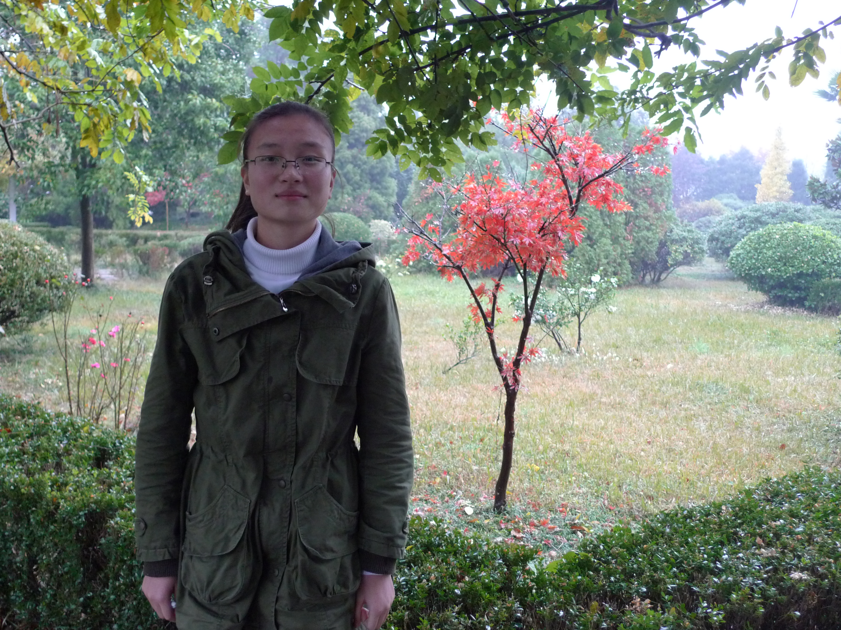

邱茹，高二（5）
埋首书山，那份刻苦令人钦佩；凝眸课堂，那份专注使人感动。工作上，勤勉细致；学习上，一路领先。一位简单女孩，浅笑无痕，默默无声。用她的坚持，诠释了“成功的道路并不拥挤，因为矢志不渝的人真的不多”；用她的收获，激励全班同学“用勤奋站在最真实的这一刻”！
她就是高二（5）稳重内秀的邱茹，曾多次获得“优秀学生干部”、“三好学生”等荣誉称号

